## 签章常见问题解答

**（1）点击电子签章出现提示：KCL902_没有进行正确初始化的电子钥匙盘！（如下图）**

**解答：请复制该链接查看问题描述详情http://oa.goldgrid.com:70/bbs/showtopic-12294.aspx**

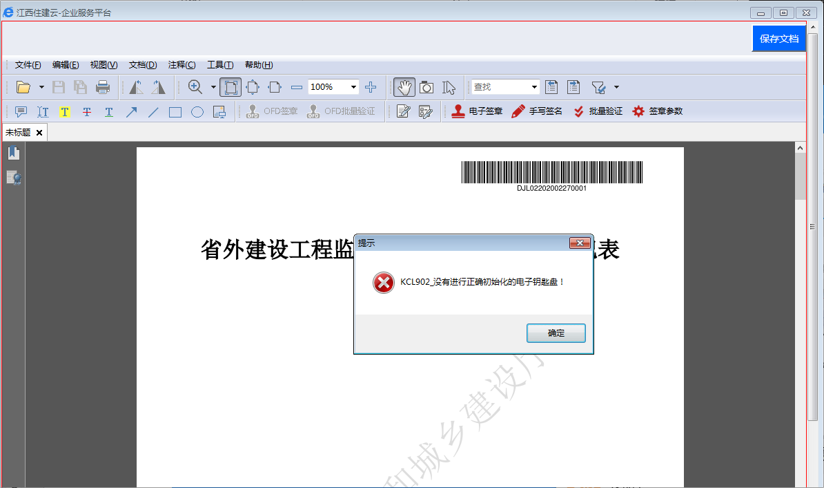

**（2）点击电子签章出现输入密码弹框，弹框内证书一栏为空，输入密码点击签名后提示“KCL231_数字签名失败！”，如下图**

**解答：请复制该链接查看问题描述详情：http://oa.goldgrid.com:70/bbs/showtopic-12306.aspx**

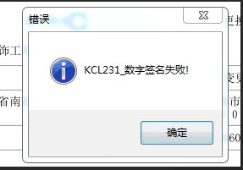

**（3）点击电子签章出现提示：KCL202_电子钥匙盘中不存在电子签章！（如下图）**

**解答：请复制该链接查看问题描述详情：http://oa.goldgrid.com:70/bbs/showtopic-12225.aspx**

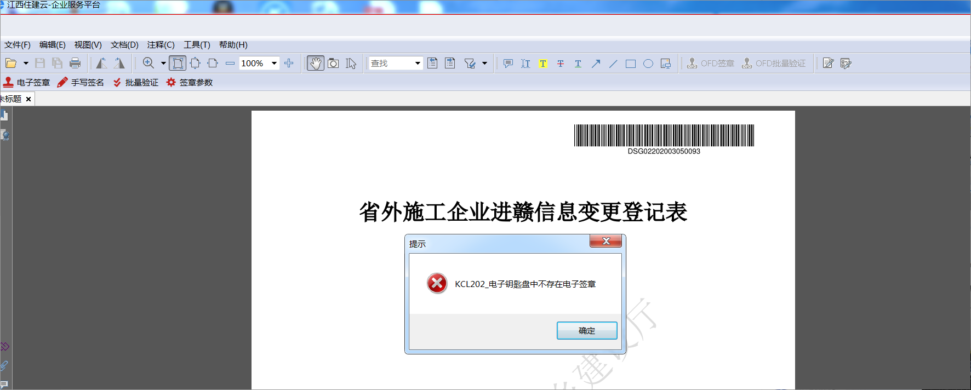

（4）**正常安装金格浏览器和签章客户端后，弹出空白的签署界面点击签章时，（如下图）**

**解答：金格浏览器使用的是IE的内核，查看下客户系统IE是异常的，卸载IE更新后，加载控件正常。查看问题详情打开该链接：**

**http://oa.goldgrid.com:70/bbs/showtopic-12399.aspx**

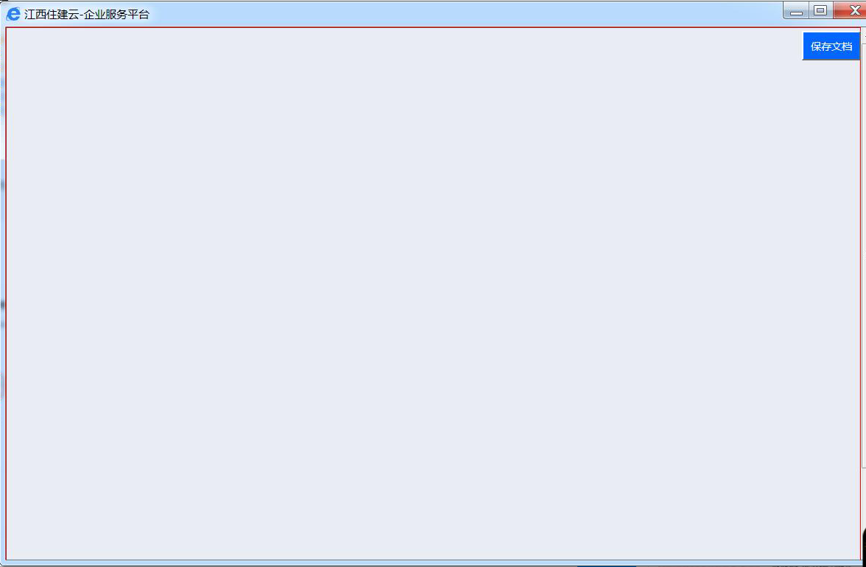

**（5）在住建云平台能调用金格浏览器打开文档进行签章，但是电子签章按钮和手写签名是灰色，无法签章，如下图：**

**解答：请复制该链接查看问题描述详情：http://oa.goldgrid.com:70/bbs/showtopic-11995.aspx**

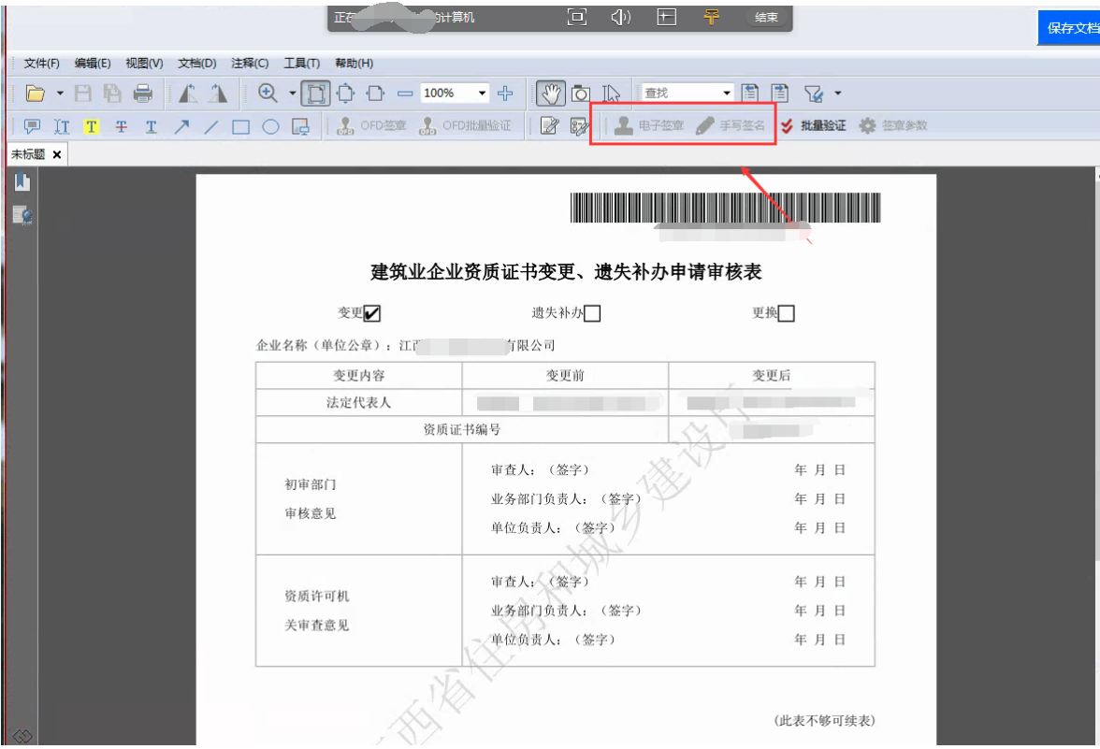

**注：在使用电子签章过程中出现上面未描述的情况，请联系金格的技术人员，或是进金格官网查找相关解决方案，**

**网址：**[**http://oa.goldgrid.com:70/bbs/showforum-149.aspx**](http://oa.goldgrid.com:70/bbs/showforum-149.aspx)

**技术QQ群：633863645**

**客服电话：400 6776 800**

## 江西住建云系统金格浏览器及签章软件安装说明

**注意事项：安装前，请先关闭全部浏览器，关闭杀毒软件，安装完以后重启机器。**

1. 签章客户端安装流程

企业发起建筑业企业资质认定业务申请，在“申请表在线签章”那一环节中，点击“未安装签章客户端请点击下载安装”按钮进行下载安装，如下图：

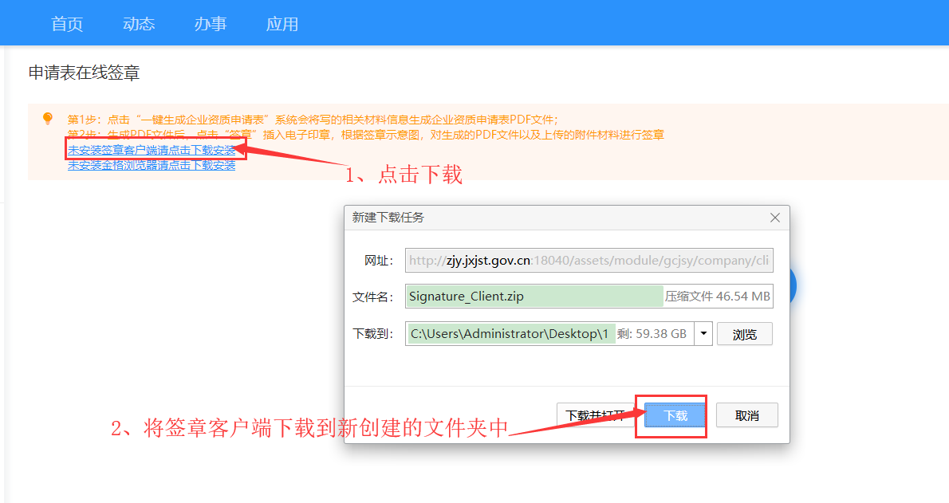

将安装包下载下来后，进行解压，点击“Installer.exe”程序，右键选择“以管理员身份运行”，如下图：

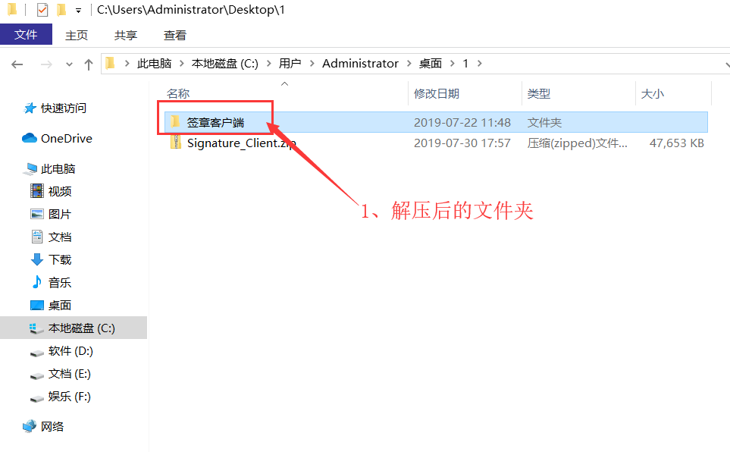

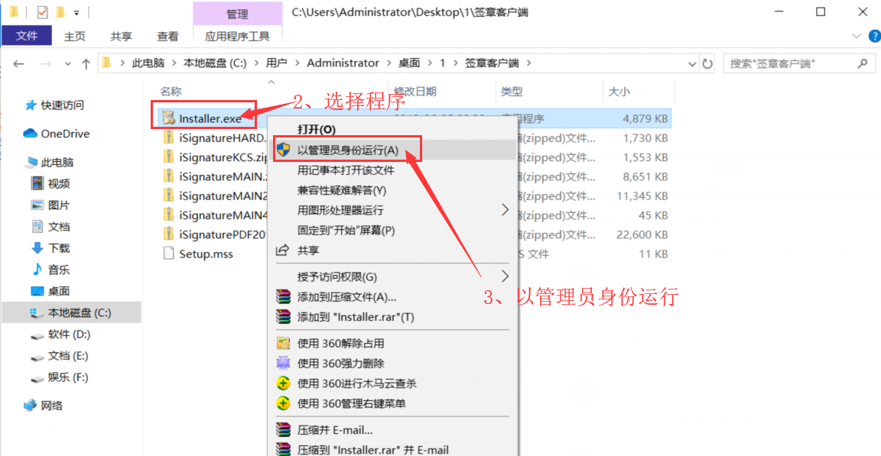

安装步骤如下图：

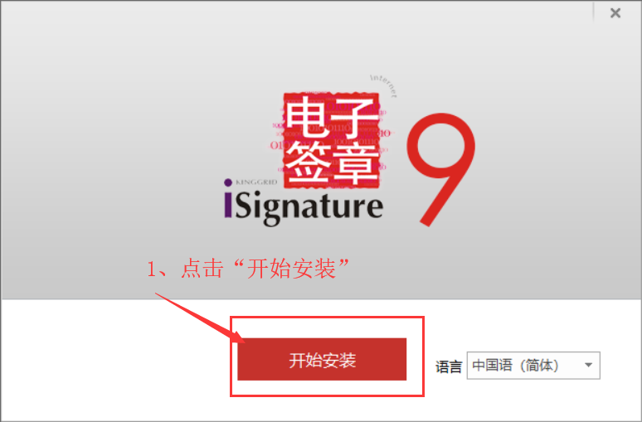

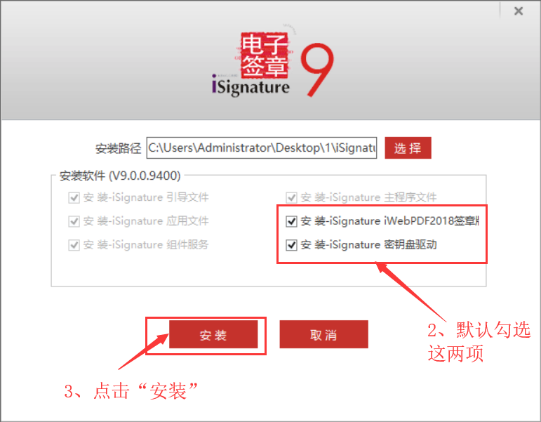

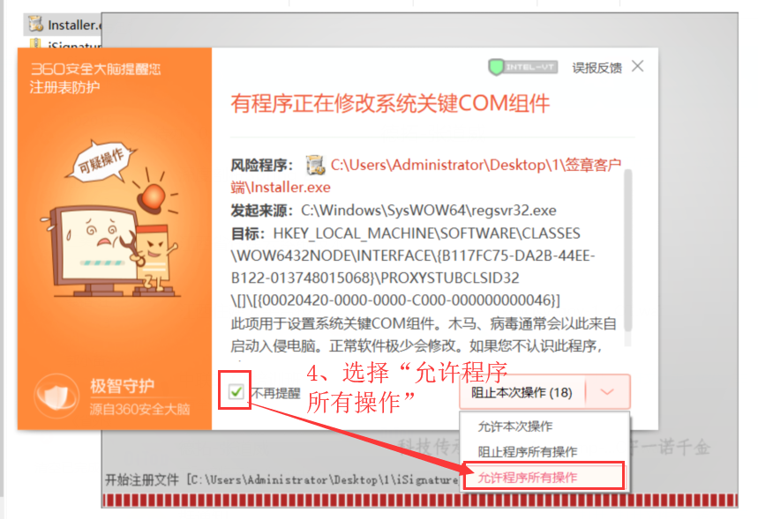

注：若是电脑安装了“360安全卫士”，出现拦截提示，请进行操作：（1）勾选“不再提醒”框，（2）并选择“允许程序所有操作”。

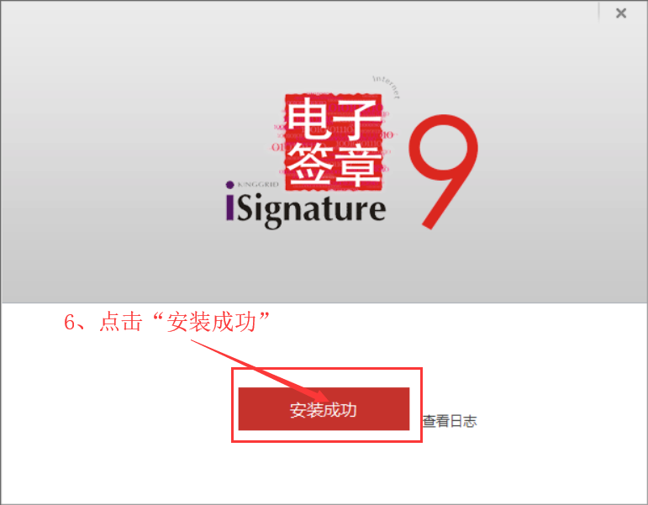

1. 金格浏览器安装流程

将签章客户端安装成功后，再点击“未安装金格浏览器请点击下载安装”按钮进行安装，如下图操作：

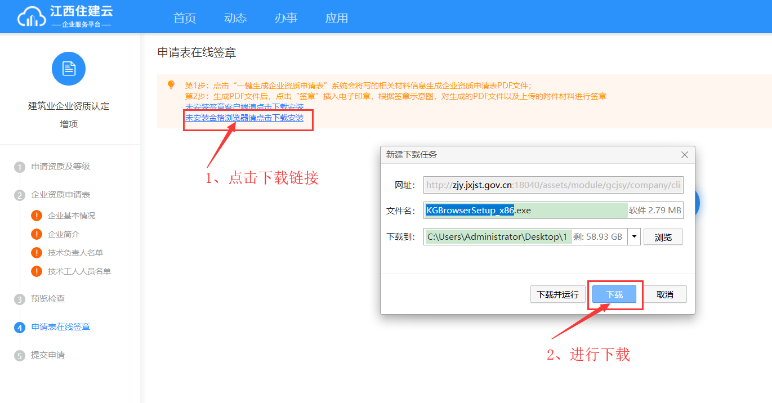

将安装包下载下来后，进行解压，点击“KGBrowserSetup_x86.exe”程序，右键选择“以管理员身份运行”，如下图：

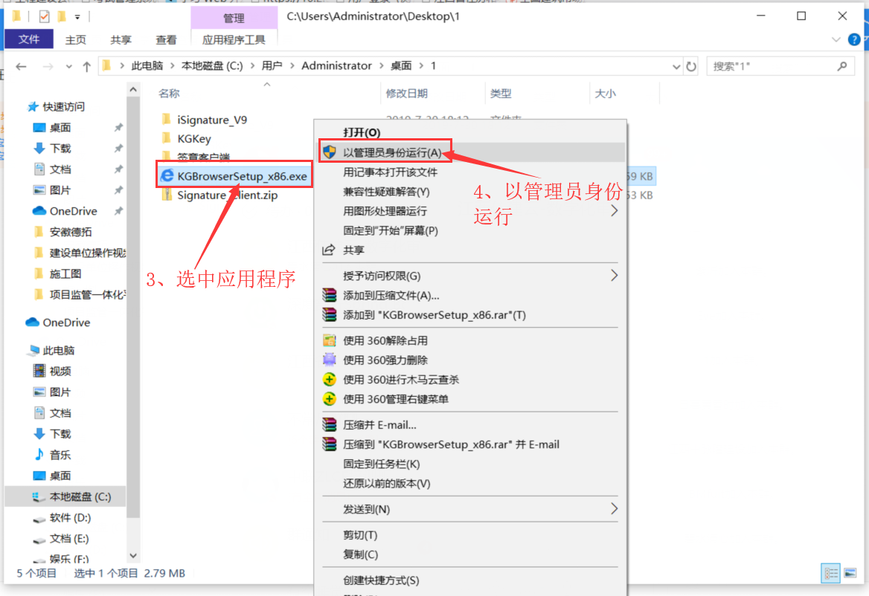

安装步骤如下：

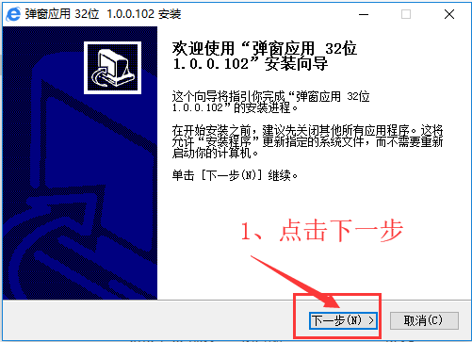

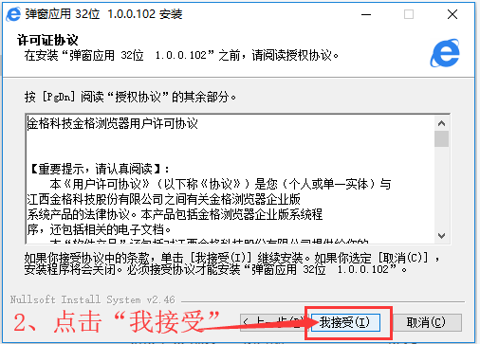

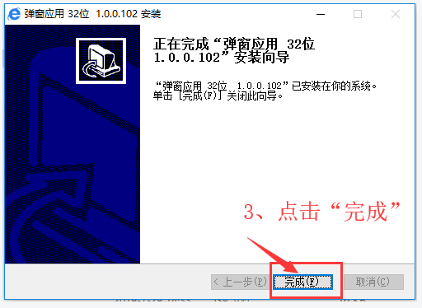

1. 签章操作流程

将“签章客户端”和“金格浏览器”安装完成后，便可进行签章操作，如下图：

